Путяйкина Любовь Петровна
МБОУ Одинцовская гимназия № 14

«Использование мультимедийных технологий на уроках иностранного языка – основной путь информатизации образования»
Внедрение мультимедийных технологий в образовательный процесс является одним из ключевых моментов информатизации образования. В настоящее время мультимедийные технологии относятся к одному из наиболее динамично развивающихся и перспективных направлений информационных технологий. Методика использования мультимедийных технологий в современном образовании предусматривает: совершенствование системы управления обучением на различных этапах урока;
- повышение мотивации обучения;
- улучшение качества обучения и воспитания;
- повышение уровня подготовки обучающихся в области современных информационных технологий;
- демонстрацию возможностей использования компьютера, мобильного телефона и планшета не только как средства для игры, но и для обучения.
Современные методы обучения с привлечением мультимедийных технологий помогают решить следующие дидактические задачи:
- усвоить базовые знания по предмету;
- систематизировать усвоенные знания;
- сформировать навыки самоконтроля;
- развивать творческие способности обучающихся;
- сформировать мотивацию к обучению;
- предоставить учебно-методическую помощь учащимся в самостоятельной работе над учебным материалом.
Иностранный язык — это учебный предмет, который в силу своей специфики, а именно, создание для обучающихся искусственной языковой среды из-за отсутствия естественной, предполагает наиболее гибкое и широкое использование мультимедийных технологий. Мультимедиа – это совокупность программно-аппаратных средств, которые реализуют обработку информации в звуковом и зрительном видах. Графика, анимация, фото, видео, звук, текст в интерактивном режиме работы создают информационную среду, в которой пользователь обретает качественно новые возможности. При использовании на уроке мультимедийных технологий структура урока принципиально не изменяется. В нем по-прежнему сохраняются все основные этапы, изменяются только их временные характеристики.
Рассмотрим возможности использования мультимедийных технологий на различных этапах урока:
Этап урока | Содержание | Цель
Организационный момент. Введение в сюжет урока.  Целеполагание. | демонстрация темы и целей урока | подготовить учащихся к работе на уроке
Проверка домашнего задания | демонстрация правильного решения заданий, вызывающих затруднения, вопросы для проверки знаний, тестовый опрос | выявить уровень знаний учащихся по заданному на дом заданию
Актуализация опорных знаний и способов действий | вопросы и задания, подводящие к необходимости изучения темы; краткое обобщение по пройденному материалу | восполнить недостающие у учащихся знания, вспомнить необходимые опорные знания и способы действий
Формирование понятий и способов действий | основные понятия, схемы, таблицы, рисунки, анимация, видеофрагменты, иллюстрирующие особенности нового материала | демонстрация нового учебного материала
Применение знаний, формирование умений | вопросы и задания, требующие мыслительной активности и творческого осмысления материала, демонстрация правильного решения при возникновении затруднений | выполнение тренировочных заданий
Контроль и учет знаний | задания разного уровня сложности, использование нестандартных ситуаций в ходе применения проверяемых знаний | организация контроля и самоконтроля
В современном образовании можно выделить три основных направления использования мультимедийных технологий на уроках иностранного языка:
- использование уже готовых программных продуктов на компакт-дисках;
- применение программных продуктов, которые создаются непосредственно преподавателями (или преподавателями совместно с обучающимися);
- использование ресурсов сети Интернет.
Наиболее доступные мультимедийные средства – это электронный учебник и разнообразные обучающие программы-тренажеры. По типу организации и способу доставки обучающемуся мультимедийные учебники бывают трех видов:
1) на CD-ROM с или без печатного приложения;
2) на сайтах Интернета без печатного приложения;
3) на CD-ROM, но с привязкой к некоторым Интернет сайтам.
Работа с программами по иностранному языку помогает обучающимся преодолеть психологический барьер. Когда ученики видят на экране графический образ слова или картинки с изображениями различных предметов, они лучше воспринимают и осваивают учебный материал. Материал, заложенный в программе, позволяет достичь решения следующих методических задач: (например, при изучении и закреплении новых английских слов):
1) формировать и закреплять навык узнавания значения слова;
2) формировать моторный навык написания указанного слова;
3) закреплять зрительный образ отрабатываемого материала. Таким образом, с помощью учебных программ можно существенно изменить способы управления учебной деятельностью, целенаправленно управлять соревновательным элементом, присутствующим в деятельности обучающихся, осуществлять индивидуализацию обучения.
Формы и место использования мультимедийной презентации на уроке зависят от содержания этого урока и от цели, которую ставит учитель. Тем не менее, практика позволяет выделить некоторые общие, наиболее эффективные приемы применения таких пособий:
- При изучении нового материала.
Позволяет иллюстрировать разнообразными наглядными средствами. Применение особенно выгодно в тех случаях, когда необходимо показать динамику развития какого-либо процесса.
2. При закреплении новой темы.
3. Для проверки знаний.
Компьютерное тестирование — это самопроверка и самореализация, это хороший стимул для обучения, это способ деятельности и выражения себя. Для учителя — это средство качественного контроля знаний, программированный способ накопления оценок.
4. Для углубления знаний, как дополнительный материал к урокам.
5. При проверке фронтальных самостоятельных работ.
Обеспечивает наряду с устным визуальный контроль результатов.
6. При решении задач обучающего характера.
Помогает выполнить и контролировать промежуточные и окончательные результаты самостоятельной работы. Учитель может воспользоваться банком готовых мультимедийных презентаций, созданных коллегами и размещёнными на профессиональных сайтах и форумах, что существенно облегчает подготовку к уроку. Или сам создает презентацию для конкретного урока или темы. Для повышения мотивация обучающихся многие учителя используют Интернет. Самое простое применение Интернета − это использование его как источника дополнительных материалов и упражнений, как для преподавателя, так и для ученика при изучении, повторении, закреплении или контроле какой-либо темы или при подготовке к ВПР, ОГЭ, ЕГЭ. Вот лишь некоторые Интернет-ресурсы, используемые нами на уроках:
- Программа для проведения онлайн-занятий ZOOM (Преимущества: наличие доски, возможность демонстрации экрана вместе с аудио и видео; парная и групповая работа; запись занятий и чата).
- Онлайн-доска Padlet предоставляется возможность прикреплять заметки, фотографии, ссылки на внешние ресурсы, видео, аудио, файлы. На уроке можно поделиться идеями, мыслями; провести рефлексию в конце урока, осуществить совместный сбор информации по определённой теме).
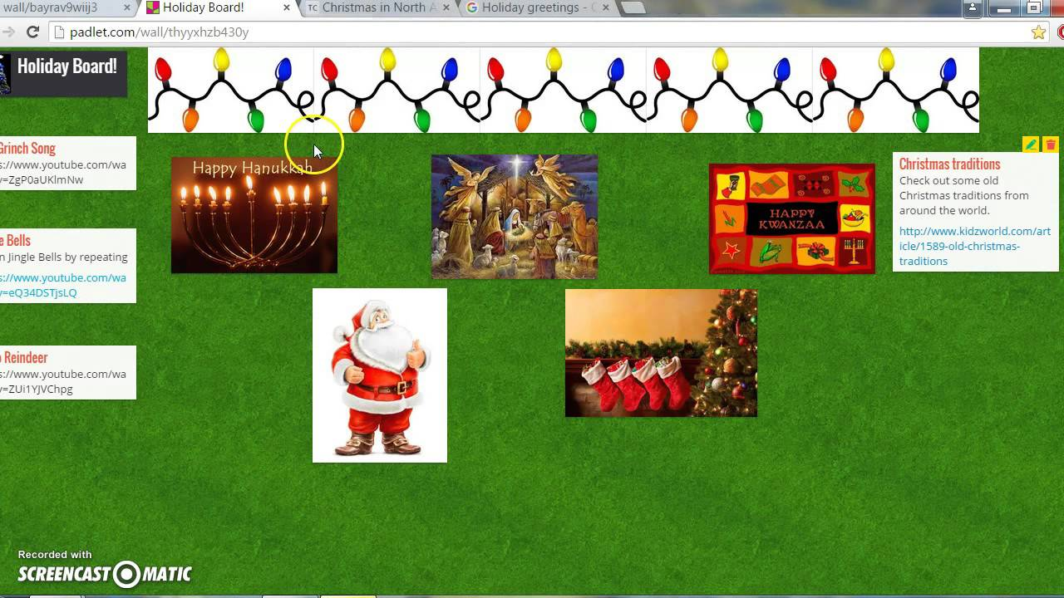
- Сервисы для запоминания новых слов:
Quizlet (Бесплатная версия сервиса позволяет создавать карточки на этапе знакомства со словами, заучивать слова, отрабатывать навыки написания слов, выполнять задания на сопоставление английского и русского перевода слов на время, выполнять тесты – верно-неверно, с выбором ответа).
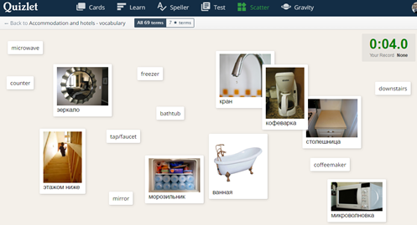
Образовательная платформа ВЗНАНИЯ (Позволяет учителю вывести изучение лексики за пределы урока, вовлечь учеников за счёт игровых технологий, повысить успеваемость, оптимизировать время подготовки и проведения занятий).
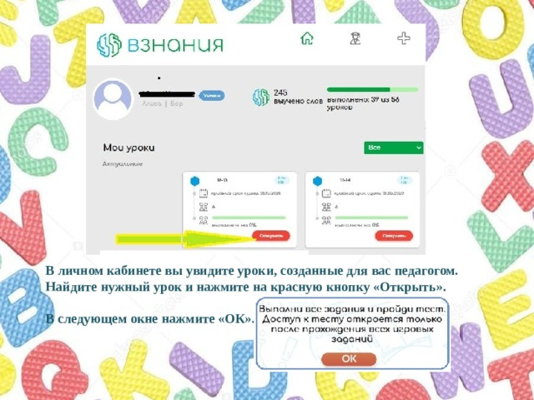
- Сервисы для проведения опросов, викторин и тестов
KAHOOT
(Для ученика: https://kahoot.it/
Для учителя: https://kahoot.com/schools-u/
Подробный алгоритм работы: https://www.it-pedagog.ru/kahoot)

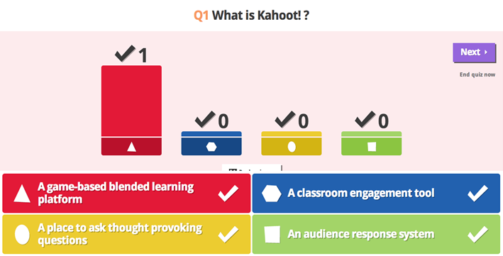
WOOCLAP (www/wooclap.com)
(Возможности: вопросы с многовариантными ответами, оценивание, опрос, облако слов (для организации целеполагания или рефлексии), открытый вопрос, соответствие, мозговой штурм, анкета, домашнее задание).
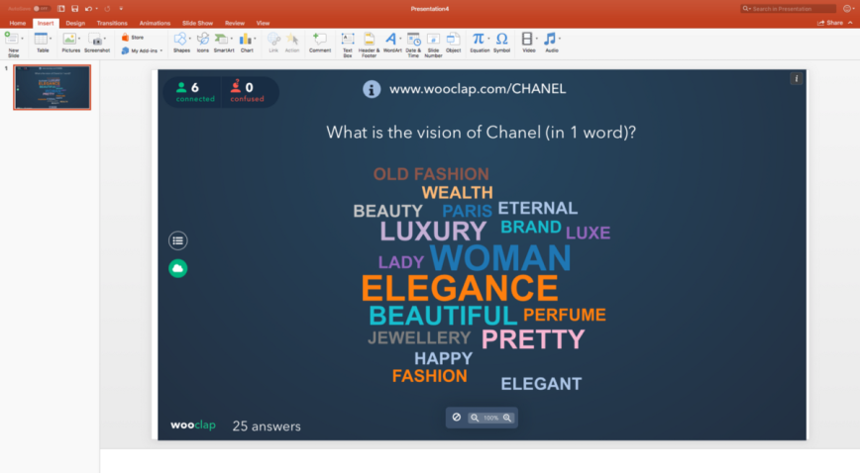
- Сервисы для создания интерактивных приложений
Конструктор интерактивных заданий LearningApps.org
(Сервис полностью бесплатный, большой выбор игровых заданий, простой процесс создания упражнений, статистика с результатами упражнений)
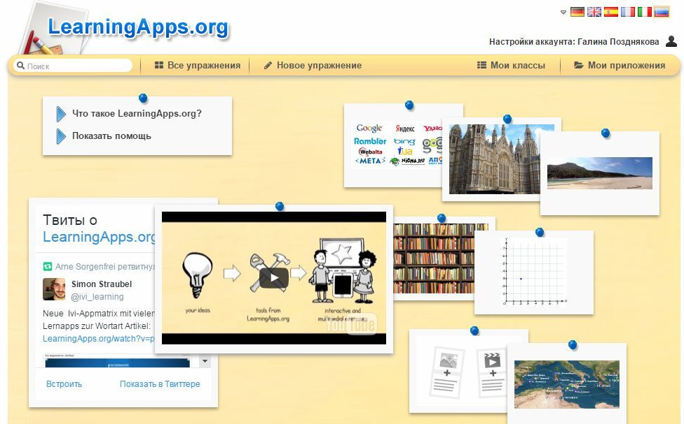
WORDWALL (https://wordwall.net/)
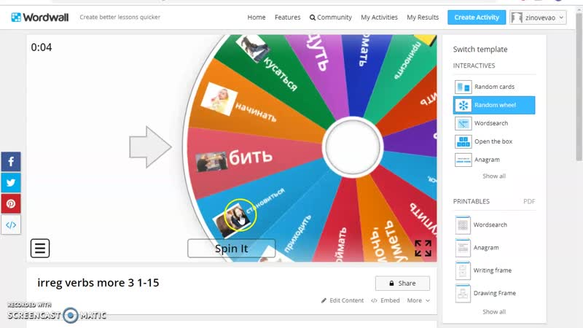
- Интерактивная тетрадь Skysmart (https://edu.skysmart.ru/)
(Удобна для организации дистанционного обучения, включает тренажёры по подготовке к ВПР, ОГЭ, ЕГЭ, осуществляется мгновенная проверка работ обучающихся с выставлением отметки, содержит школьный и внешкольный контент по разным темам).
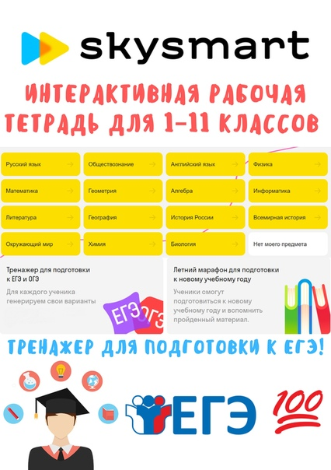
- Учи.ру (https://uchi.ru/)
Интерактивная образовательная платформа (Обучение в игровой форме, развитие метапредметных навыков, развитие навыков самостоятельной работы, раскрытие потенциала каждого ребёнка, онлайн уроки, вебинары и видеоконференции для учителей, олимпиады для обучающихся, проверочные и домашние работы).
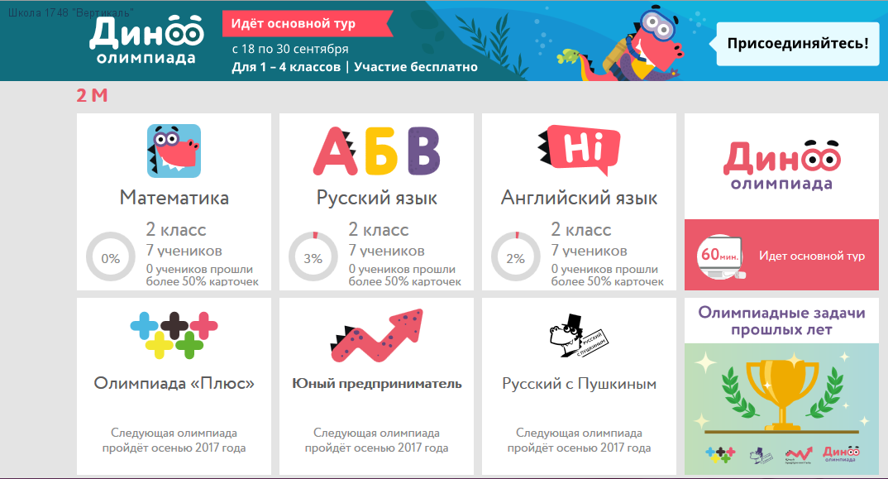
Исходя из выше сказанного, можно сделать вывод о том, что мультимедийные технологии имеют огромные преимущества перед традиционными методами обучения. Они позволяют тренировать различные виды речевой деятельности и сочетать их в различных комбинациях; помогают создать коммуникативные ситуации, автоматизировать языковые и речевые действия; способствуют реализации индивидуального подхода и интенсификации самостоятельной работы обучающихся, развитию их творческих способностей. Использование мультимедийных технологий в современном образовании — это одно из перспективных направлений информатизации учебного процесса. Совершенствование программного и методического обеспечения, материальной базы, повышение квалификации преподавательского состава - перспектива успешного применения современных информационных технологий в образовании.
Литература и источники:
- Карамышева Т. В. Изучение иностранных языков с помощью компьютера. В вопросах и ответах. — Спб.: Издательство «Союз».
- Малюкова Г. Н., Соломахина И. А.
- Использование мультимедийных средств в обучении иностранному языку, http://festival.1september.ru/articles/212523/
- Пищик Е.В. Методика использования мультимедийных технологий на уроке. – Технология. Всё для учителя: №3, 2013.
- http://for-teacher.ru/technique/78-multimedia-tehnologii-v-obrazovanii.html
- https://rosuchebnik.ru/material/obzor-tsifrovykh-resursov-dlya-sovremennogo-uchitelya-angliyskogo-yazy/
- https://edu.skysmart.ru/

